VOILÀ LA MODIFICATION EXPORTATION du SUPERSTAR 3900 EFT de CRT FRANCE  
Ce qui lui donne 480 CANAUX en 2fois 6 bandes   
  
1) Vous repérez le connecteur J4 (à gauche du nom Spectrum) vous le débranchez ( il se peut qu'il soit déjà débranché donc chercher un fil libre dans le TX  
  
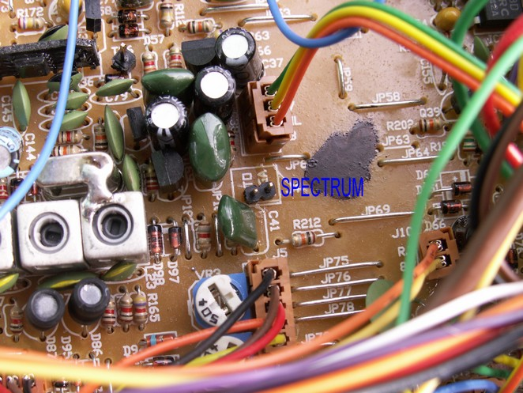  
  
2) Vous branchez J4 ( 3 fils de gauche à droite BLEU/BLANC/NOIR) sur J2 ( on le distingue sur photo au 2eme plan)  
  
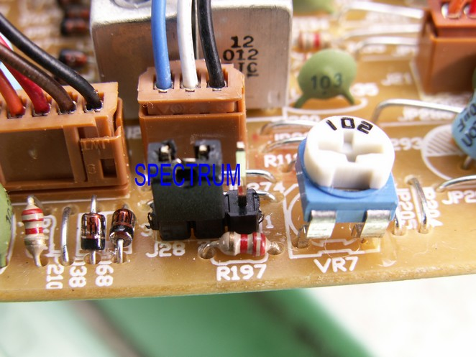  
  
3) Déplacer le strap noir ( de droite le passer à gauche ) = au premier plan de la photo 1  
  
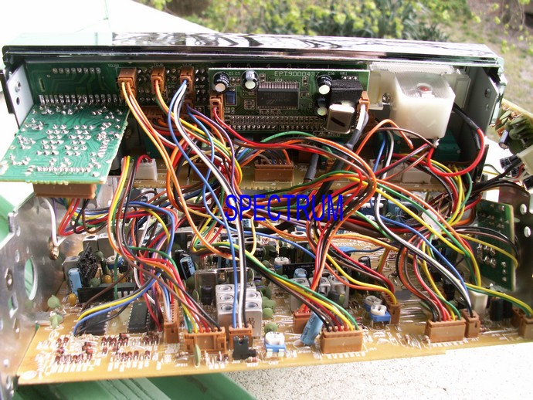  
  
4) Supprimer la résistance de 100 ohms ( coté soudures) = voir photo   
  
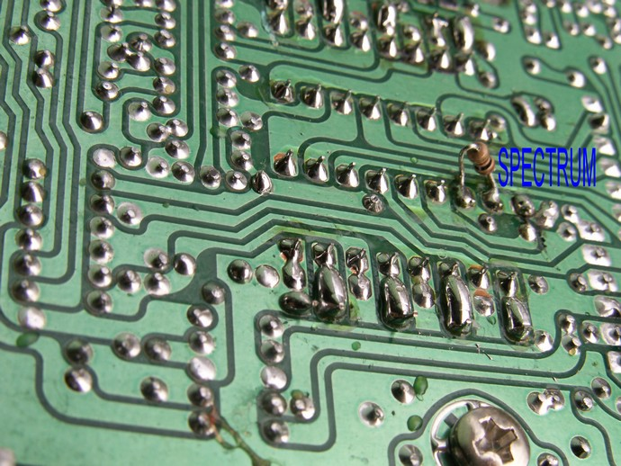  
  
5) Vous devrez vérifier et régler aussi :  
VR13 = modulation SSB  
VR17 = POWER SSB  
VR16 = MODULATION AM  
VR14 = POWER AM/FM  
VR18 = réglage puissance MINIMUM  
VR9 = S/METRE en TX  
  
  
Les performances maximales pour les TX sont données à titre dinformation technique pour une éventuelle maintenance.   
Elles sont réservées exclusivement à lEXPORTATION (usage à létranger).   
Avant transformation les utilisateurs devront consulter les NORMES en vigueurs dans leurs pays respectifs.   
Toutes ces modifications sont bien sur INTERDITE en France où la NORME est toujours à 40 canaux et 4 watts Max.   
Les visiteurs du site assument lentière responsabilité dune mise hors normes de leurs appareils.   
CIBIFORUM.com et lauteur SPECTRUM26 ne peuvent- être tenu pour responsable.